Carnet de Biblioteca Escolar
U. E Colegio La Presentación
EDUCACIÓN INICIAL

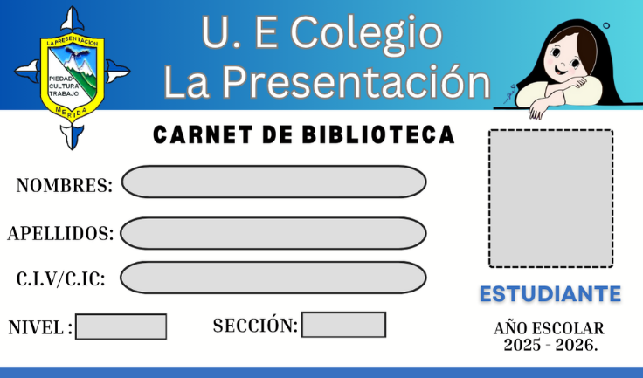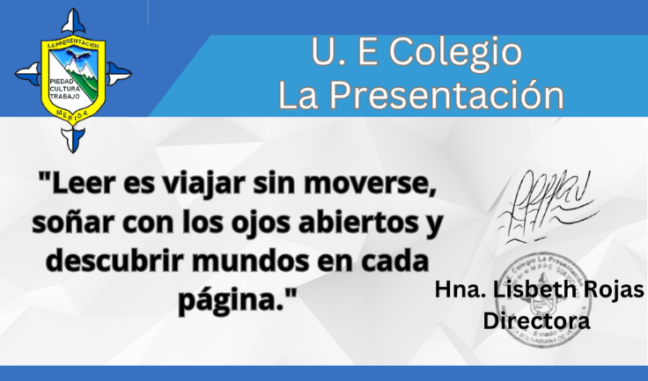
ESCRIBIR LOS NOMBRES
ESCRIBIR LOS APELLIDOS
ESCRIBIR LA CEDULA ELLIDOS
NIVEL
SECCIÓN

